Załącznik Nr 5 do SWZ

- Trwałe oznakowanie Zamawiającego

Wykonanie trwałego oznakowania, metodą termodruku odpornego na: warunki atmosferyczne, środki chemiczne i promieniowanie UV.
- Dla pojemników wskazanych w poz. 1-6 załącznika nr 1 do SWZ:
- Przód pojemnika winien zawierać czytelny napis „GMINA KARLINO” wraz z herbem gminy i frakcją odpadu w kolorze czarnym lub białym w zależności od koloru pojemnika oraz kodem QR, w wymiarach nie mniejszych niż 30 x 30 cm.
- Z tyłu pojemnika winien się znaleźć czytelny numer identyfikujący pojemniki według poniższych wskazań, o wymiarach minimum 3 x 6 cm oznaczonych numerami:
Lp. | Rodzaj | Sposób oznaczenia:
1. | Pojemnik na tworzywa sztuczne i metal w kolorze żółtym o pojemności 120 l | 0001/1/26 do 1200/1/26
2. | Pojemnik na szkło w kolorze zielonym o pojemności 120 l | 0001/2/26 do 1230/2/26
3. | Pojemnik na papier w kolorze niebieskim o pojemności 120 l | 0001/3/26 do 1200/3/26
4. | Pojemnik na szkło w kolorze zielonym o pojemności 240 l | 0001/4/26 do 0015/4/26
5. | Pojemnik na tworzywa sztuczne i metal w kolorze żółtym o pojemności 1100 l | 0001/5/26 do 0060/5/26
6. | Pojemnik na papier w kolorze niebieskim o pojemności 1100 l | 0001/6/26 do 0050/6/26

UWAGA!!! Wykonawca zobowiązany jest do uzgodnienia z Zamawiającym wzoru trwałego znakowania według powyższych wytycznych. Przykładowe oznakowanie umieszczono poniżej.

Wzór przykładowego oznakowania metodą termodruku.
Gmina Karlino
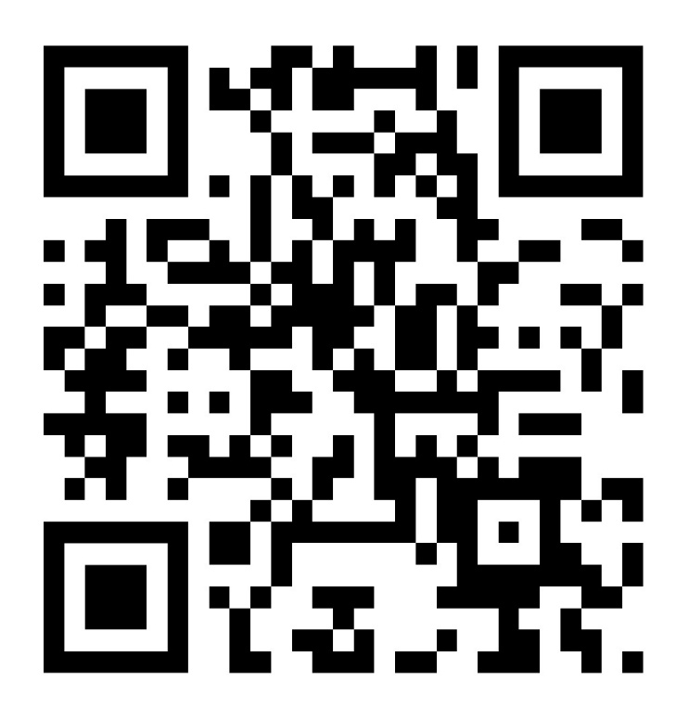
[nazwa frakcji np. TWORZYWA SZTUCZNE]

- Trwałe znakowanie w zakresie źródła współfinansowania projektu

Przedmiot zamówienia obejmuje trwałe znakowanie, w formie naklejki w zakresie źródła współfinansowania projektu, przyklejonej na bocznej ścianie pojemnika. Wskazane znakowanie powinno być czytelne, a jego zawartość zabezpieczona przed promieniowaniem UV, czynnikami atmosferycznymi i środkami chemicznymi. Sposób znakowania Wykonawca winien ustalić z Zamawiającym. Znakowanie czytelne, w kolorze z odzwierciedleniem kolorystyki, wymiarów pojedynczym logotypów na wzorze o wymiarach minimum 6 x 10 cm. Wzór naklejki zamieszczono poniżej.

UWAGA!!! Wykonawca zobowiązany jest do uzgodnienia z Zamawiającym wzoru trwałego znakowania według powyższych wytycznych.

